Муниципальное автономное общеобразовательное

учреждение «СОШ № 16 с УИОП» г. Лысьва

Рабочая программа курса по физике

«Физические измерения»

Автор:

Волков Алексей Владимирович, учитель физики МБОУ «СОШ №16 с УИОП» г. Лысьва

Лысьва – 2021

ОБРАЗОВАТЕЛЬНЫЙ КУРС

«ФИЗИЧЕСКИЕ ИЗМЕРЕНИЯ»

**1. Пояснительная записка.**

***Целью*** курса является предоставление обучающимся возможности удовлетворить индивидуальный интерес к изучению практических приложений физики, создание условий для формирования и развития практических умений в области обработки результатов физического эксперимента.

**Данный курс призван решить следующие задачи:**

- познакомить обучающихся с понятиями: физическая величина, измерительные приборы и их характеристики, методы измерений, погрешности измерения, экспериментальное исследование;

- совершенствовать подготовку обучающихся к выполнению заданий внешних мониторингов (ВПР, ОГЭ, ЕГЭ).

Программа курса рассчитана на 6 часов.

***Актуальность:*** 1 января 1963 года введена международная система единиц (The system of the International), сокращенно обозначаемая СИ. Устанавливается её предпочтительное применение во всех областях науки, техники, а также при преподавании. Вследствие этого появилась необходимость углублённого изучения физических величин и единиц измерения, с рассмотрением их роли в технике, а также сведений из истории метрической системы мер, способов измерения этих величин (прямых и косвенных измерений) с использованием датчиков исполнительных устройств.

Наряду с выше изложенным нельзя не отметить тот факт, что задания внешних мониторингов по физике предусматривают проверку не только знания формул и законов физики, но и умения работать с измерительными приборами: определять погрешность прибора, результат измерений, правильно записывать получившийся результат.

Эксперимент подразумевает проведение измерений. Все наши научные знания проистекают из правильно понятых опытов и наблюдений, и, таким образом, в основе научных знаний лежат измерения. Для того чтобы понять, как добываются научные знания, и оценивать степень их достоверности, нужно знать, как правильно вести измерение.

В ходе изучения данного курса у обучающихся должно сформироваться убеждение, что:

а) погрешность – не ошибка, а неотъемлемая часть процесса измерения;

б) расчёт погрешности – не «дополнительная нагрузка» к лабораторной работе, а необходимая её часть, без которой сделать правильный вывод не представляется возможным.

Предлагаемый курс «Измерения и запись результатов» предназначен для овладения учащимися способами измерения физических величин и оценки точности измерений.

**2. Содержание курса.**

ЗАНЯТИЕ 1. ИЗМЕРИТЕЛЬНЫЕ ПРИБОРЫ И ИХ ВИДЫ.

**Теоретический материал.**

*Измерительный прибор* – это [средство измерений](https://ru.wikipedia.org/wiki/%D0%A1%D1%80%D0%B5%D0%B4%D1%81%D1%82%D0%B2%D0%BE_%D0%B8%D0%B7%D0%BC%D0%B5%D1%80%D0%B5%D0%BD%D0%B8%D0%B9), предназначенное для получения значений измеряемой физической величины в установленном диапазоне.

Измерительные приборы бывают **цифровые** и **шкальные**. В цифровых приборах результат измерений определяется цифрами. Это электронные часы (рис. 1.1), термометр (рис. 1.2), счётчик электроэнергии (рис. 1.3) и др.

|  |  |  |
| --- | --- | --- |
| Измерительные приборы | Измерительные приборы | Измерительные приборы |
| *Рис. 1.1. Электронные часы* | *Рис. 1.2. Термометр* | *Рис. 1.3. Счётчик электроэнергии* |

Результат измерений цифровым прибором мы можем непосредственно увидеть на его экране. Важно только учитывать правильные единицы измерения.

Линейка, стрелочные часы, весы, (см. рис. 1.4) – это шкальные приборы. Они имеют шкалу. По ней определяется результат измерения.

**Шкала измерительного прибора** представляет собой совокупность отметок (точек, штрихов) вместе со связанной с ними нумерацией (числами). На приборах со шкалой значение измеряемой величины показывает остановившаяся стрелка прибора (в часах, спидометре автомобиля, амперметре или вольтметре и др.) или остановившийся на определённом значении уровень жидкости (в жидкостном термометре, жидкостном манометре).

|  |
| --- |
| Измерения в физикеИзмерения в физикеИзмерения в физике |
| *Рис. 1.4. Приборы со шкалой* |

Вся шкала расчерчена штрихами на деления (рис. 1.5). Одно деление – это не один штрих (как иногда ошибочно считают учащиеся).

**Одно деление шкалы** – это промежуток между двумя ближайшими штрихами.

|  |
| --- |
| Измерения в физике |
| *Рис. 1.5. Штрихи и деления шкалы* |

**Задания для самостоятельной работы.**

**Задание 1.** а) Установите соответствие: каждый из представленных на рис. 1.6 приборов распределите в ту или иную колонку таблицы (таблица в конце задания).

|  |
| --- |
| Измерения физических величин |
| *Рис. 1.6. Измерительные приборы* |

б) Рассмотрите фотографию приборной панели автомобиля (рис. 1.7). На ней находятся: тахометр (указатель числа оборотов двигателя), одометр (указатель пробега автомобиля); спидометр (указатель скорости), часы, указатель давления масла, указатель температуры охлаждающей жидкости и указатель уровня топлива.

|  |
| --- |
| {D08C6CA3-CF61-4EED-93AD-13F81E3218D9} |
| *Рис. 1.7. Приборная панель автомобиля* |

Дополните составленную Вами таблицу приборами с приборной панели автомобиля.

|  |  |
| --- | --- |
| Цифровые приборы | Приборы со шкалой |
|  |  |
|  |  |

**Задание 2.** Сколько делений изображено на отрезке (рис. 1.8 а, б)?

|  |  |
| --- | --- |
|  |  |
| *а)* | *б)* |
| *Рис. 1.8. Отрезки шкал* | |

**Ответ:**

|  |  |
| --- | --- |
| а) | б) |
|  |  |

**Задание 3.** Сравните количество делений на отрезках (рис. 1.9 а, б)?

|  |  |
| --- | --- |
|  |  |
| *а)* | *б)* |
| *Рис. 1.9. Отрезки шкал* | |

**Задание 4.** Продолжите счёт чисел на отрезках (рис. 1.10). В таблицу ответов запишите подписи трёх следующих делений.

|  |  |  |
| --- | --- | --- |
|  |  |  |
| *а)* | *б)* | *в)* |
| *Рис. 1.10. Отрезки шкал с числовыми значениями* | | |

**Ответ:**

|  |  |  |
| --- | --- | --- |
| а) | б) | в) |
|  |  |  |

ЗАНЯТИЕ 2. ПРЕДЕЛ ИЗМЕРЕНИЙ И ЦЕНА ДЕЛЕНИЯ ШКАЛЫ ИЗМЕРИТЕЛЬНОГО ПРИБОРА.

**Теоретический материал.**

Приступая к измерениям, необходимо прежде всего подобрать приборы с учётом их пределов измерений. **Пределы измерения –** это минимальное (нижний предел) и максимальное (верхний предел) значения шкалы прибора. Чаще всего предел измерения один, но может быть два. Например, линейка (рис. 2.1) имеет один предел (верхний). Он равен 30 см.

|  |
| --- |
| Измерения в физике |
| *Рис. 2.1. Линейка с пределом измерения 30 см.* |

У термометра на рис. 2.2 два предела: верхний предел измерения температуры равен +50 °С; нижний предел измерения – -50 °С.

|  |
| --- |
|  |
| *Рис. 2.2. Термометр с двумя пределами измерений.* |

Также следует обратить внимание на приборы, у которых могут быть сразу несколько шкал измерения: барометр, амперметры и вольтметры (рис. 2.3). Эти приборы тоже имеют несколько пределов измерений.

|  |  |  |
| --- | --- | --- |
|  |  |  |
| *а) Барометр* | *б) Амперметр и вольтметр* | *в) Вольтметр* |
| *Рис. 2.3. Приборы, имеющие несколько шкал измерений.* | | |

Чтобы измерить любую физическую величину, надо правильно определить цену деления шкалы измерительного прибора (инструмента).

**Цена деления** – это значение наименьшего деления шкалы прибора. Обозначают цену деления чаще всего буквой *с*.

Для определения цены деления необходимо проделать следующее:

1. Найти два соседних штриха шкалы, возле которых написаны значения величины;
2. Подсчитать число делений (не штрихов!) между этими значениями;
3. Вычесть из большего значения меньшее и полученный результат разделить на число делений.

**Пример.** Определите цену деления шкал термометров (см. рис. 2.4).

|  |  |
| --- | --- |
|  |  |
| *а)* | *б)* |
| *Рис. 2.4. Термометры.* | |

**Решение.** Для термометра **на рисунке а)** следует обратить внимание на значения на шкале: это не 1,0; 2,0 и т. д., а **10; 20; 30 и т.д. градусов!** Тогда для вычисления цены деления получаем: два соседних значения можем взять 200С и 300С; число делений между значениями 200С и 300С равно 10. Цену деления вычисляем по формуле: 0С.

Аналогично для термометра на рисунке б) получаем: два соседних значения можем взять 200С и 150С; число делений между ними равно 10. Цену деления вычисляем по формуле: 0С.

**Задания для самостоятельной работы.**

**Задание 1.** На рисунке 2.5 изображены измерительные приборы. Как они называются? Какие физические величины они измеряют? Каковы пределы измерения и цена деления шкалы каждого из них?

|  |
| --- |
| Измерительные приборы в физике |
| *Рис. 2.5. Измерительные приборы.* |

**Задание 2.** Определите цену деления каждой линейки (рис. 2.6). Шкалы у обеих линеек в сантиметрах.

|  |  |
| --- | --- |
|  | *а)* |
|  | *б)* |
| *Рис. 2.6. Линейки.* |  |

**Задание 3.** Каковы пределы измерений шкал мензурок, показанных на рисунке 2.7? Определите цену деления шкалы каждой мензурки.

|  |  |
| --- | --- |
|  |  |
| *а)* | *б)* |
| *Рис. 2.7. Мензурки.* | |

ЗАНЯТИЕ 3. ОПРЕДЕЛЕНИЕ ПОКАЗАНИЙ ИЗМЕРИТЕЛЬНОГО ПРИБОРА И ТОЧНОСТЬ ИЗМЕРЕНИЙ.

**Теоретический материал.**

**Измерить физическую величину** – значит сравнить её с однородной величиной, принятой за единицу.

Например, чтобы измерить длину отрезка прямой между точками А и В, надо приложить линейку и по шкале определить сколько сантиметров укладывается между данными точками.

Если физическая величина измеряется непосредственно путём снятия данных со шкалы прибора, то такие измерения называют **прямыми**. Например, измерение длины бруска, ширины или высоты бруска.

А как же определить объём этого самого бруска? Конечно же, используя формулу. Объём есть произведение длины, ширины и высоты.

В том случае, когда физическую величину (объём), определяют по формуле, измерения называют **косвенными**.

Рассмотрим выполнение прямых измерений по шкале измерительного прибора. Зная цену деления *с*, можно определить значение, которое показывает прибор. Если стрелка прибора (или уровень жидкости) перешли на *N* делений через подписанное деление  и не дошли до следующего подписанного деления, то результат, величину *Х*, можно вычислить по формуле:

.

**Пример 1.** Найти объём жидкости *V* в мензурке (рис. 3.1).

|  |
| --- |
| **19}** |
| *Рис. 3.1. Объём жидкости.* |

**Решение.** 1) Определяем цену деления мензурки: (мл).

2) Видим, что уровень жидкости в мензурке установился на 6 делений выше 100 мл. А каждое деление – это найденная нами цена деления 10 мл. Следовательно, объём жидкости вычислим по формуле:

(мл).

*При вычислениях соблюдайте порядок действий: сначала умножение, а потом – сложение!*

**Ответ:** (мл).

**Пример 2.** Ученик собрал электрическую цепь (рис. 3.2), состоящую из батарейки, двух резисторов, амперметра и вольтметра. После этого он провёл измерения напряжения на одном из резисторов и силы тока в цепи. Чему равно по результатам этих измерений напряжение на сопротивлении R1?

|  |
| --- |
| Вольтметр_амперметр.jpeg |
| *Рис. 3.2. Электрическая цепь.* |

**Решение.** В электрическую цепь включены два измерительных прибора: для измерения силы тока – амперметр (А) и для измерения напряжения – вольтметр (V). В вопросе звучит «чему равно … **напряжение** на …». Следовательно, нужно определить показания вольтметра. Теперь работаем только с ним.

1) Определяем цену деления вольтметра: (В).

2) Видим, что стрелка прошла 3 деления после отметки 4 В. Следовательно, напряжение вычислим по формуле:

(В).

**Ответ:** (В).

В приведённом примере нужно быть внимательным при выборе прибора, показания которого следует определить. Также необходимо внимательно определять результат, если у прибора несколько шкал измерений.

**Пример 3.** В две мензурки (рис. 3.3) налито одинаковое количество воды. Измерим её объём.

|  |
| --- |
| Измерительные приборы в физике |
| *Рис. 3.3. Измерение одинакового объёма воды разными мензурками.* |

**Решение.**

1) Определяем цену деления каждой мензурки: (мл), (мл).

2) Находим объём воды в мензурках:

 (мл),  (мл).

**Ответ:**  (мл),  (мл).

Понятно, что точнее измерен объём воды мензуркой 2, цена деления которой меньше (1 мл/дел < 5 мл/дел ). Значит, чем меньше цена деления шкалы, тем точнее можно измерять данным прибором. В этом случае говорят: мензуркой 1 мы измерили объём с точностью до 5 мл (сравните с ценой деления шкалы *с*1=5 мл/дел), мензуркой 2 – с точностью до 1 мл (сравните с ценой деления *с*2=1 мл/дел).

Итак, любым прибором, имеющим шкалу, измерить физическую величину можно с точностью, не превышающей цены деления шкалы.

Чем меньше цена деления измерительного прибора, тем выше точность измерений.

**Задания для самостоятельной работы.**

**Задание 1.** На рисунке 3.4 изображены три линейки с одинаковыми верхними пределами (25 см). Какая из линеек даёт наиболее точные результаты измерений? Почему?

|  |
| --- |
| Измерительные приборы в физике |
| *Рис. 3.4. Измерение линейками с одинаковым верхним пределом.* |

**Задание 2.** Определите, одинаковые ли объёмы жидкостей налиты в мензурки (рис. 3.5). Какая из мензурок позволяет определить объём жидкости с большей точностью?

|  |
| --- |
| Измерительные приборы в физике |
| *Рис. 3.5. Измерение объёма жидкости мензуркой.* |

**Задание 3.** Определите:

а) цену деления каждой шкалы транспортира, изображённого на рисунке 3.6;

б) значение угла ВАС, используя каждую шкалу. Укажите точность измерения угла ВАС в каждом случае.

|  |
| --- |
| Измерительные приборы в физике |
| *Рис. 3.6. Измерение углов транспортиром.* |

**Задание 4.** Температура воздуха в комнате t=16°С. После того как протопили печь, столбик комнатного термометра поднялся на 4 деления. Определите, какая температура воздуха установилась в комнате, если цена деления термометра *с*=2,0°С/дел?

ЗАНЯТИЕ 4. ПОГРЕШНОСТЬ ИЗМЕРЕНИЙ И ЗАПИСЬ РЕЗУЛЬТАТА   
С УЧЁТОМ ПОГРЕШНОСТИ.

**Теоретический материал.**

Из последнего примера прошлого занятия (об измерении одинакового количества воды разными мензурками) мы видим, что всякое измерение может быть выполнено с большей или меньшей точностью. Кроме того, даже измеряя один и тот же объект приборами с одинаковой ценой деления, мы можем получить разный результат. На рис. 4.1. представлен результат измерения ширины стола сантиметровой лентой и рулеткой. Их начала совмещены с одним краем стола и прижаты сверху учебником (рис. 4.1.*а*), а на рисунке 4.1.*б* показан отсчёт измеренного значения.

|  |  |  |  |
| --- | --- | --- | --- |
|  | |  | |
| *а)* | | *б)* | |
| *Рис. 4.1. Измерение ширины стола сантиметровой лентой и рулеткой.* | | | |

Видно, что рулетка даёт значение 60 см, а лента – 59 см и 5 мм.

Также можно заметить, что показания прибора будут отличаться, если мы при измерениях располагаем шкалу не прямо перед собой, а смотрим на неё со стороны (сверху, снизу, справа, слева).

При выполнении измерений измеряемая величина может оказаться между делениями шкалы (стрелка стрелочного прибора, уровень жидкости в мензурке или в термометре могут остановиться между штрихами шкалы). В этом случае мы должны будем прибегнуть к округлению, что тоже внесёт неточность в наши измерения.

Вышеперечисленные примеры показывают, что измерения физических величин сопровождаются неточностью. Эту неточность, допускаемую при измерении, называют **погрешностью измерений**.

При измерениях погрешность не может быть больше цены деления измерительного прибора. Эту погрешность называют *абсолютной погрешностью измерений* и обозначают греческой буквой «дельта» – . Например, погрешность длины обозначим , времени – , объёма –  и т.д. Поэтому во время выполнения измерений считают, что **погрешность измерений равна цене деления шкалы измерительного прибора**

.

При записи величин с учётом погрешности результаты измерения записывают в виде:

,

где *A* – измеряемая величина, *a* – результат измерений по шкале прибора,  – абсолютная погрешность измерений.

Также следует отметить, что значение погрешности может быть указано в тексте задачи. Например, может быть сказано, что погрешность равна цене деления или половине цены деления – внимательно читайте условие.

***Алгоритм действий для определения показаний прибора и записи результата с учётом погрешности.***

1. Определить цену деления прибора. Будьте внимательны, если на приборе несколько шкал.
2. Определить показания прибора *х*. Будьте внимательны, если на приборе несколько шкал.
3. Определить погрешность измерений Δ*х*. Как правило, она указана в тексте задания: «равна цене деления» или «равна половине цены деления» или дано указание на значение погрешности для той или иной шкалы.
4. Записать результат в виде *Х*=*х***±**Δ*х*. При этом необходимо соблюдать следующее правило: значение *х* должно быть округлено до того же разряда, что и Δ*х*.

|  |
| --- |
| **19}** |
| *Рис. 4.2. Объём жидкости.* |

**Пример 1.** Записать с учётом погрешности результат измерения объёма жидкости *V* в мензурке (рис. 4.2).

**Решение.** 1) Определяем цену деления мензурки: (мл).

2) Определяем объём жидкости:

(мл).

3) Так как про погрешность ничего отдельно не сказано, то считаем, что она равна цене деления прибора, т.е. (мл).

4) Запишем результат в виде : (мл).

**Ответ:**  (мл).

Такая запись результата измерения означает, что истинное значение измеряемой величины находится между 150 мл и 170 мл, то есть .

**Пример 2.** Записать с учётом погрешности результат измерения ширины стола рулеткой (рис. 4.1).

**Решение.** 1) Определяем цену деления рулетки: (см).

2) Определяем ширину стола (рис. 4.1*б*):

(см).

3) Так как про погрешность ничего отдельно не сказано, то считаем, что она равна цене деления прибора, т.е. (см).

4) Запишем результат в виде : (см). **Но!** В записи погрешности последняя цифра стоит в разряде десятых, следовательно, и в записи  нужно оставить цифру в десятых. Т.к. там цифр нет, то после запятой дописываем 0 в десятых. То есть, правильная запись результата будет иметь вид: (см).

**Ответ:** (см).

|  |
| --- |
|  |
| *Рис. 4.3. Измерение напряжения.* |

**Пример 3.** Записать с учётом погрешности результат измерения напряжения вольтметром (рис. 4.3). Погрешность равна цене деления прибора.

**Решение.** 1) **Внимание!** У данного вольтметра две шкалы и два верхних предела измерения: 3 В и 6 В. Смотрим на подключение клемм прибора в цепь, и видим, что задействованы клеммы «0» и «+6». *Значит, работать будем с верхней шкалой прибора.* Определяем цену деления этой шкалы: (В).

2) Определяем показания прибора – напряжение :

(В).

3) Так как погрешность равна цене деления прибора, то (В).

4) Запишем результат в виде : (В).

**Ответ:** (В).

**Задания для самостоятельной работы.**

**Задание 1.** Запишите, *с учётом погрешности*, объёмы жидкостей в мензурках, изображённых на рисунке 4.4. Погрешность равна цене деления прибора.

|  |  |  |  |
| --- | --- | --- | --- |
|  | |  | |
| *а)* | | *б)* | |
| *Рис. 4.4. Измерение объёма жидкости.* | | | |

**Задание 2.** Запишите, *с учётом погрешности*, показания термометров, изображённых на рисунке 4.5. Погрешность равна цене деления прибора.

|  |  |
| --- | --- |
|  | *а)* |
|  | *б)* |
| *Рис. 4.5. Измерение температуры.* | |

|  |
| --- |
|  |
| *Рис. 4.6. Измерение температуры.* |

**Задание 3.** На производстве измеряли температуру воды. Показания термометра приведены на рисунке 4.6. Погрешность измерения температуры равна половине цены деления термометра. Чему равна температура воды по результатам этих измерений?

Запишите в ответ показания термометра с учётом погрешности измерений.

ЗАНЯТИЕ 5. РЕШЕНИЕ ЗАДАНИЙ ВСЕРОССИЙСКИХ ПРОВЕРОЧНЫХ РАБОТ (ВПР).

Умения определять результат прямых измерений с помощью прибора и записывать результат с учётом погрешности проверяются в ходе независимых мониторингов, таких, как ВПР и ГИА (государственная итоговая аттестация).

Завершающие два занятия курса посвящены знакомству с примерами заданий, встречающихся в этих мероприятиях.

**Примеры заданий ВПР по физике для 7 класса.**

**1.** Температура тела здорового человека равна +36,6°С – такую температуру называют нормальной. Настя заболела, и перед тем, как вызвать врача, решила измерить свою температуру. На сколько температура тела Насти выше нормальной?

|  |
| --- |
|  |

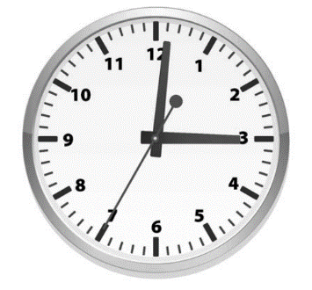Ответ: \_\_\_\_\_\_\_\_\_\_\_\_\_\_\_\_\_\_\_\_\_\_\_\_\_\_\_\_\_ °С.

**2.** Занятия по физике у Тони начинаются ровно в 15:00. Перед тем как войти в класс, она посмотрела на настенные часы в школьном коридоре. На сколько секунд Тоня опоздала на занятия?

Ответ: \_\_\_\_\_\_\_\_\_\_\_\_\_\_\_\_\_\_\_\_\_\_\_\_\_\_\_\_\_ с.

**3.** Петя решил измерить время, за которое его друг Андрей пробегает один километр. У Пети дома было три прибора для измерения времени – песочные часы, настенные электронные часы и секундомер (с дополнительным малым циферблатом для измерения числа прошедших минут). Чему равна цена деления того прибора, которым надо воспользоваться Пете для того, чтобы измерить время забега максимально точно?

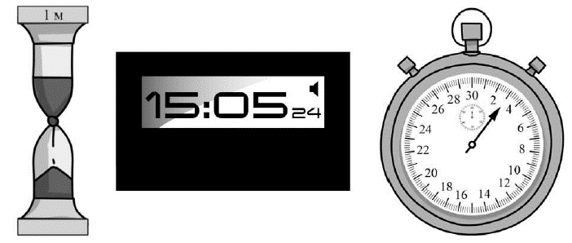

Ответ: \_\_\_\_\_\_\_\_\_\_\_\_\_\_\_\_\_\_\_\_\_\_\_\_\_\_\_\_\_ с.

**4.** Температура тела здорового человека равна +36,6°С – такую температуру называют нормальной. На рисунке изображены три термометра. Чему равна цена деления того термометра, который подойдёт для измерения температуры тела с необходимой точностью?

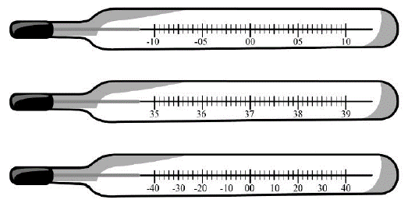

Ответ: \_\_\_\_\_\_\_\_\_\_\_\_\_\_\_\_\_\_\_\_\_\_\_\_\_\_\_\_\_ °С.

**5.** Для приготовления пудинга Любе нужно 130 мл молока. На рисунке изображены три мерных стакана. Чему равна цена деления того стакана, который подойдёт Любе для того, чтобы наиболее точно отмерить нужный объём?

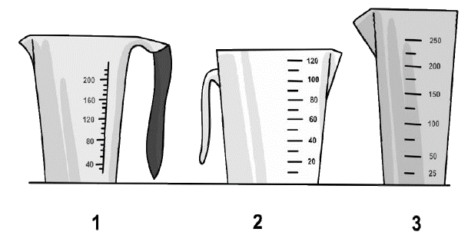

Ответ: \_\_\_\_\_\_\_\_\_\_\_\_\_\_\_\_\_\_\_\_\_\_\_\_\_\_\_\_\_ мл.

**Примеры заданий ВПР по физике для 8 класса.**

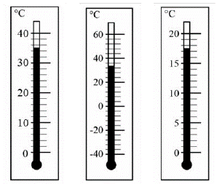**1.** При купании новорождённого ребёнка температура воды в ванне должна находиться в пределах от 36°С до 38°С. Определите цену деления того термометра, с помощью которого молодая мама сможет убедиться, что температура воды в ванне подходит для купания малыша.

Ответ: \_\_\_\_\_\_\_\_\_\_\_\_\_\_\_\_\_ °С.

**2.** Женя пошёл в канцелярский магазин, чтобы купить новый стержень для своей шариковой ручки. Старый стержень, который был в ручке, имел длину 14,0 см. Продавец предложил Жене стержень, который был у него в наличии. Женя приложил к стержню линейку. На сколько предложенный стержень короче старого?

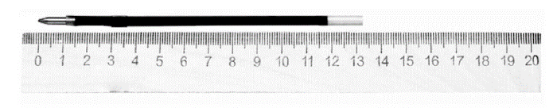

Ответ: На \_\_\_\_\_\_\_\_\_\_\_\_\_\_\_\_\_\_\_\_\_\_\_\_\_\_\_\_\_ см.

**3.** Егор взвесил яблоко и получил результат 200 г. Ниже изображены весы трёх типов – кухонные для продуктов и двое напольных для взвешивания людей. На круглой, треугольной и прямоугольной выносках крупно показаны фрагменты шкал этих весов. Определите цену деления тех весов, с помощью которых Егор не мог определить массу данного яблока.

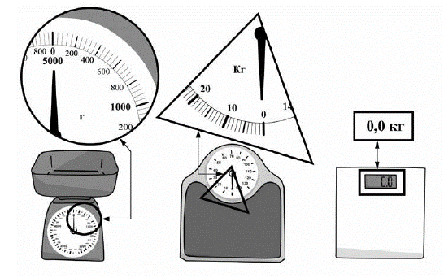

Ответ: \_\_\_\_\_\_\_\_\_\_\_\_\_\_\_\_\_\_\_\_\_\_\_\_\_\_\_\_\_ кг.

**4.** Новая батарейка при замыкании её клемм накоротко должна обеспечивать ток короткого замыкания не менее 1,3 А. Укажите цену деления прибора, которым надо воспользоваться для того, чтобы измерить ток короткого замыкания такой новой батарейки.

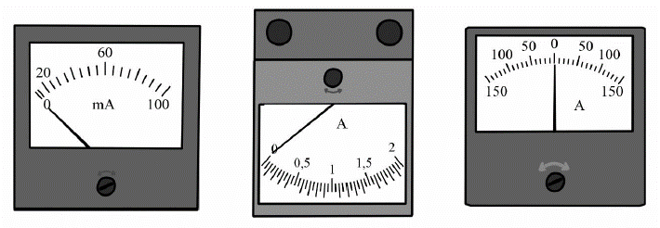

Ответ: \_\_\_\_\_\_\_\_\_\_\_\_\_\_\_\_\_\_\_\_\_\_\_\_\_\_\_\_\_ А.

**5.** Для того чтобы избежать в аэропорту доплаты за лишний вес багажа, Люба решила взвесить свой чемодан заранее. Вещи какой минимальной суммарной массы нужно переложить Любе в ручную кладь, если разрешённая масса багажа 21 кг?

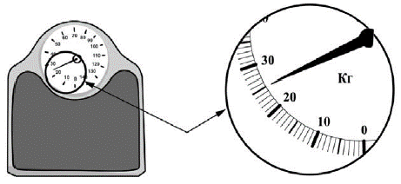

Ответ: \_\_\_\_\_\_\_\_\_\_\_\_\_\_\_\_\_\_\_\_\_\_\_\_\_\_\_\_\_ кг.

ЗАНЯТИЕ 6. РЕШЕНИЕ ЗАДАНИЙ ГОСУДАРСТВЕННОЙ ИТОГОВОЙ АТТЕСТАЦИИ В 9 КЛАССЕ (ОГЭ).

**Примеры заданий ОГЭ по физике в 9 классе.**

**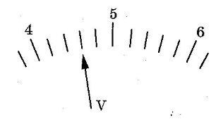1.** Запишите результат измерения электрического напряжения (см. рисунок), учитывая, что погрешность измерения равна цене деления.

1) (4,3±0,1) В 2) (4,6±0,2) В

3) (4,6±0,1) В 4) (4,3±0,2) В

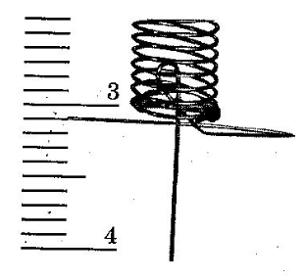Ответ: \_\_\_\_\_\_

**2.** Определите показания динамометра (см, рисунок), если погрешность измерения силы равна цене деления динамометра. Шкала динамометра проградуирована в Н.

1) (3,2±0,2) Н 2) (3,1±0,2) Н

3) (3,1±0,1) Н 4) (3,2±0,1) Н

Ответ: \_\_\_\_\_\_

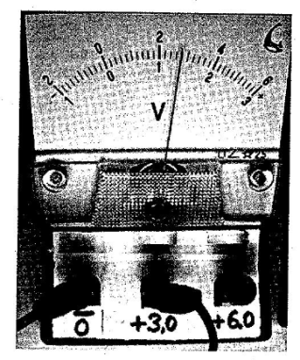

**3.** Запишите результат измерения электрического напряжения (см. рисунок), учитывая, что погрешность измерения равна цене деления.

1) (1,4±0,1) В 2) (1,4±0,5) В

3) (2,4±0,1) В 4) (2,8±0,2) В

Ответ: \_\_\_\_\_\_

**4.** Запишите результат измерения атмосферного давления с помощью барометра-анероида (см. рисунок), учитывая, что погрешность измерения равна цене деления.

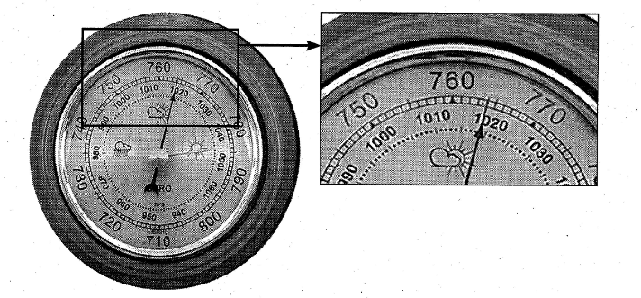

1) (760±5) мм.рт.ст. 2) (764±1) мм.рт.ст.

3) (1019±1) мм.рт.ст. 4) (1019±0,1) мм.рт.ст.

Ответ: \_\_\_\_\_\_

**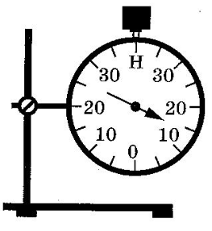5.** Ученик измерял вес груза при помощи динамометра. Показания динамометра приведены на рисунке. Погрешность измерения равна половине цены деления динамометра. Запишите в ответ показания динамометра с учётом погрешности измерений.

1) (15±2,5) Н 2) (25±5) Н

3) (25±2,5) Н 4) (15,0±2,5) Н

Ответ: \_\_\_\_\_\_